Выставка – импульс «Берегись! Наркотик!»
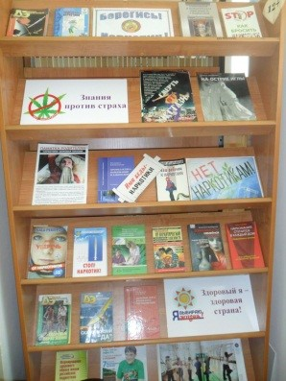
В центральной детской библиотеке им. А.В. Мишина воспитанники СОГБОУ детский дом «Гнездышко» познакомились с выставкой – импульсом «Берегись! Наркотик!» На выставке были представлены книги, журнальные статьи, иллюстрированный материал о наркомании, наркотиках, адреса Интернет-сайтов, посвященных борьбе с наркоманией.
Раздел выставки «Знания против страха» помог ответить на вопросы, интересующие подростков: кто становится наркоманом, как и при каких условиях, происходит знакомство с наркотическими и одурманивающими веществами, к чему приводит это заболевание, можно ли распознать его на самых ранних этапах и принять действенные меры, чтобы предупредить. Второй раздел выставки «Здоровый я – здоровая страна!» был посвящён здоровому образу жизни и профилактике вредных привычек. Эта информация должна помочь подросткам избежать ошибок и сделать свою жизнь комфортной и полноценной.

